マスコミ各社各位殿
記事資料
在ベトナム日本国大使館
平成２５年６月５日

件名：平成２４年度草の根・人間の安全保障無償資金協力
「クアンチ省における地雷被害者支援計画」引き渡し式

- ６月４日（火）、鈴木秀生 在ベトナム日本国大使館公使は、クアンチ省カムロー郡カムヒエウ村にあるマッシュルームセンターにおいて開催された、平成２４年度草の根・人間の安全保障無償資金協力による「クアンチ省における地雷被害者支援計画」の引き渡し式に出席しました。

- クアンチ省は、かつての南北ベトナムを分断していた旧非武装地帯（DMZ）上に位置し、ベトナム国内でも地雷に最も汚染された地域です。クアンチ省の人口６０万人のうち、約７０００人以上が地雷による被害を受け障害を抱えながら生活しています。
米国のNGOであるハンプティー・ダンプティー協会は、２０１０年にベトナムのNGOであるProject RENEWと共に、クアンチ省において、きのこ産業を持続可能な産業とし、所得の創出や生計支援につなげる、「使命と共にあるきのこ（Mushrooms with a Mission）」というプログラムを立ち上げ、参加者に対し、きのこを栽培するための機材の提供と訓練を行っています。
今回日本政府から当該プロジェクトに１２２，９３６米ドルの支援を行ったことにより、これまで１日約１，０００袋しか生産できていなかったきのこの菌床が、蒸気ボックスや袋詰め機等の導入により自動化され、１日約１０，０００袋も生産できるようになることが見込まれています。結果、同プログラム参加者である、地雷によって身体障害者となった農民や独身女性、少数民族団体等の生計向上等に多大に貢献することが可能となります。本プログラムは現在１００世帯が参加していますが、将来的には４００世帯に拡大することを目指しています。

- 式典には、実際にきのこを生産している農家も参加しました。その内の１人、ダン氏は地雷により両足を失いました。ダン氏からは、「本プロジェクトは我々の生活に大きな変化をもたらしてくれた。本日ここにいること、また私のような身体障害者の農家に対しより利益をもたらしてくれる、本プロジェクトを拡大させるこれら機材を見ることができ、光栄に思う。」と述べられ、感謝の意が伝えられました。

４．また、ハンプティー・ダンプティー協会のデーヴィッド・プリティーマン・戦略開発部長より、「今回日本政府からの贈与金で購入された美しき新しい最先端の機材によって、きのこ生産が近代化され、参加農家にますます利益をもたらすことが可能になる。」と述べられ、感謝の意が伝えられました。

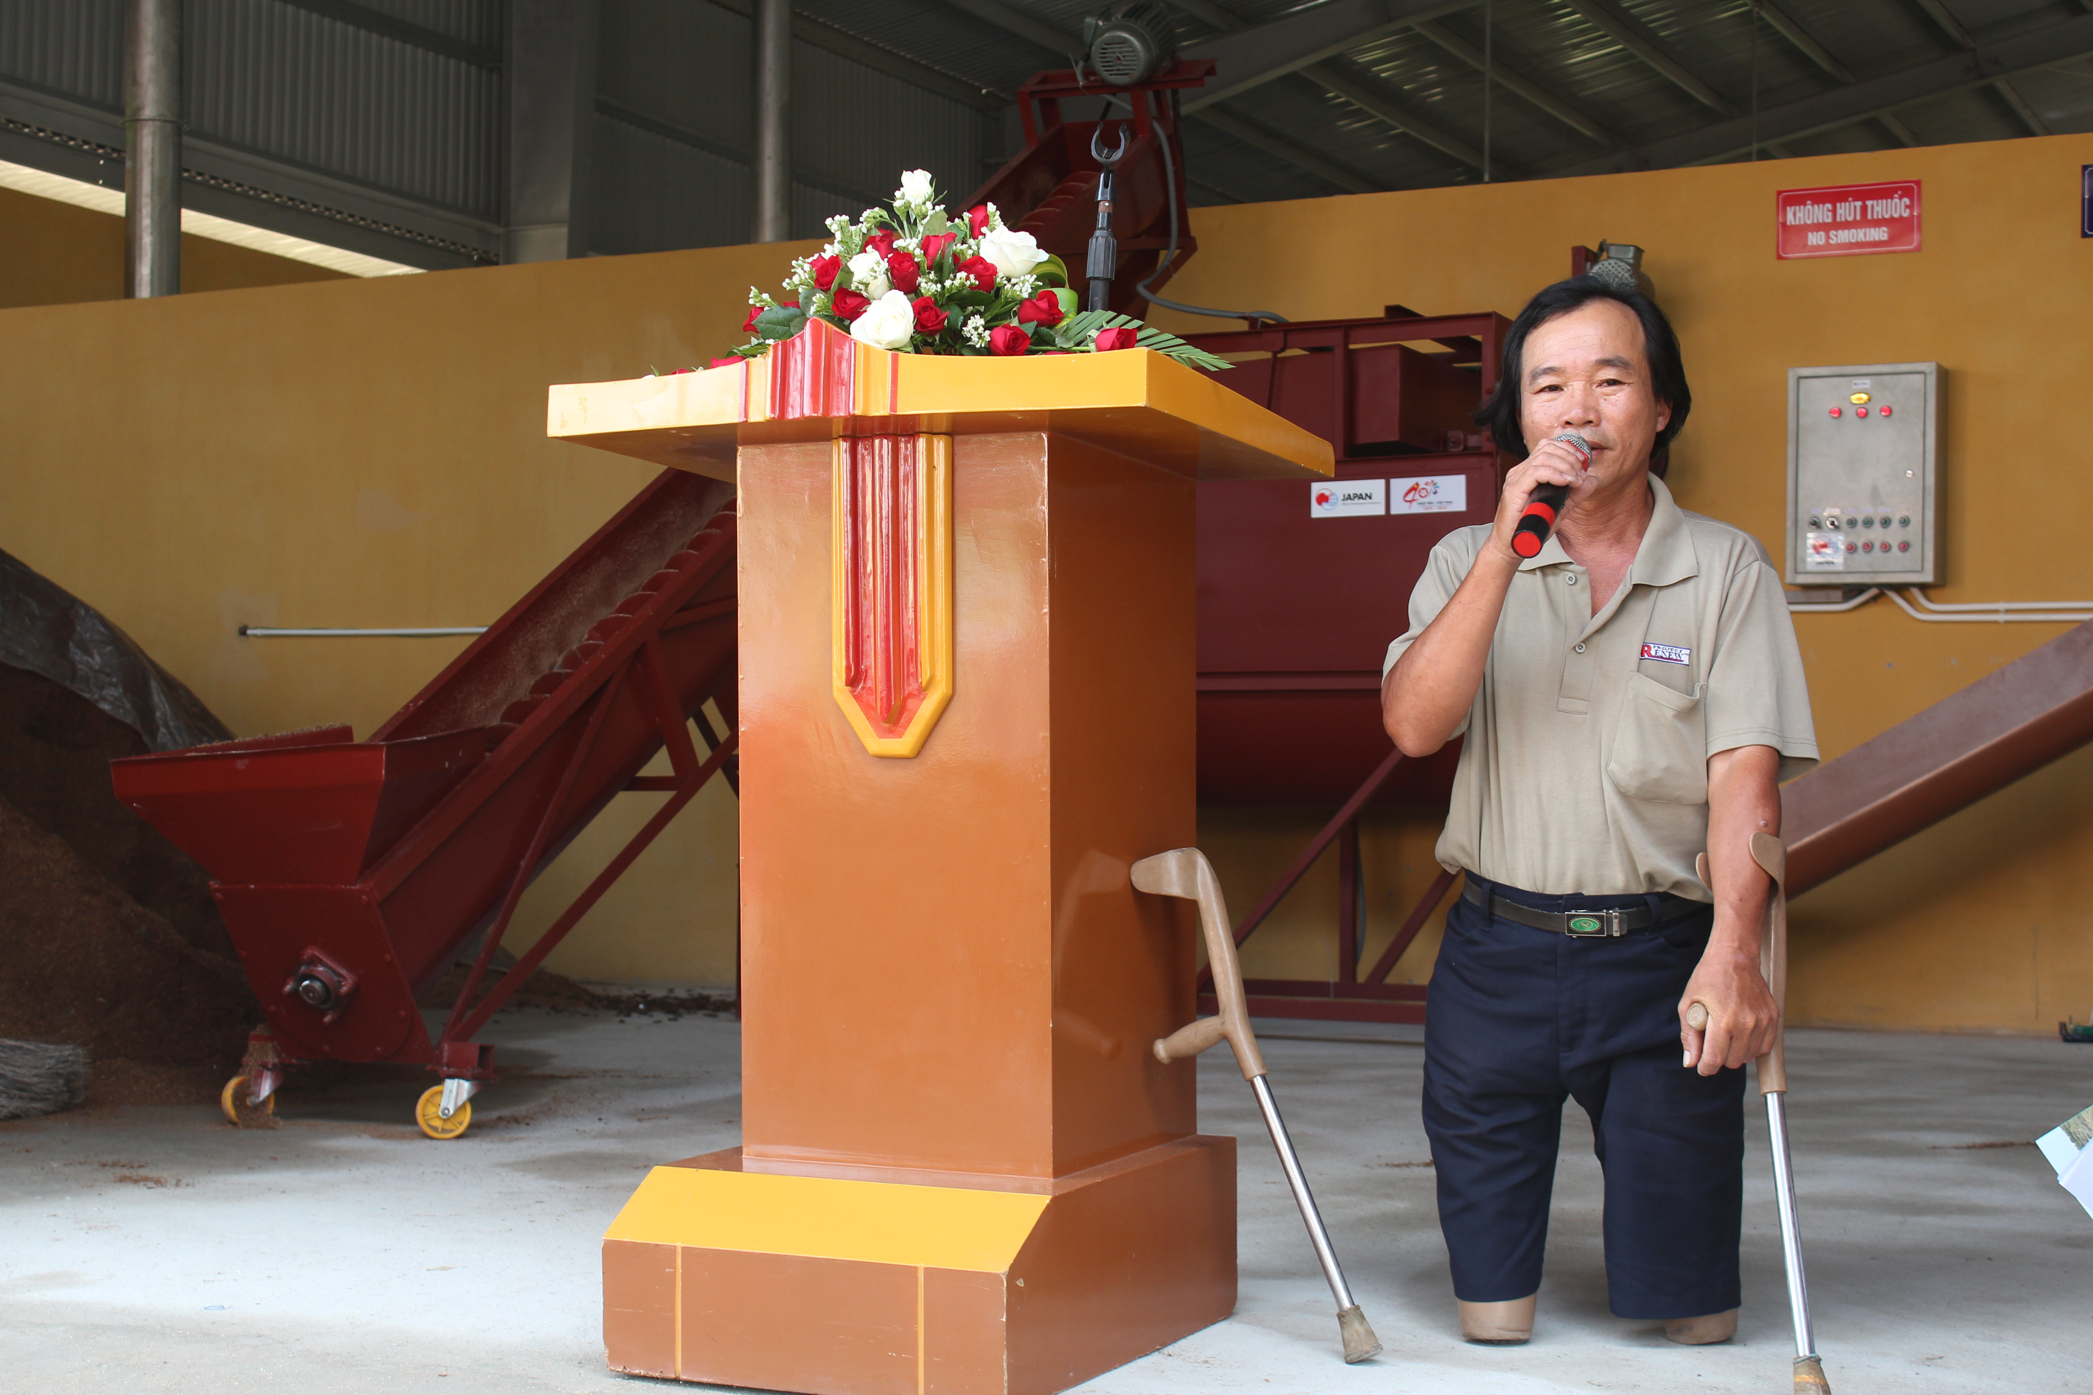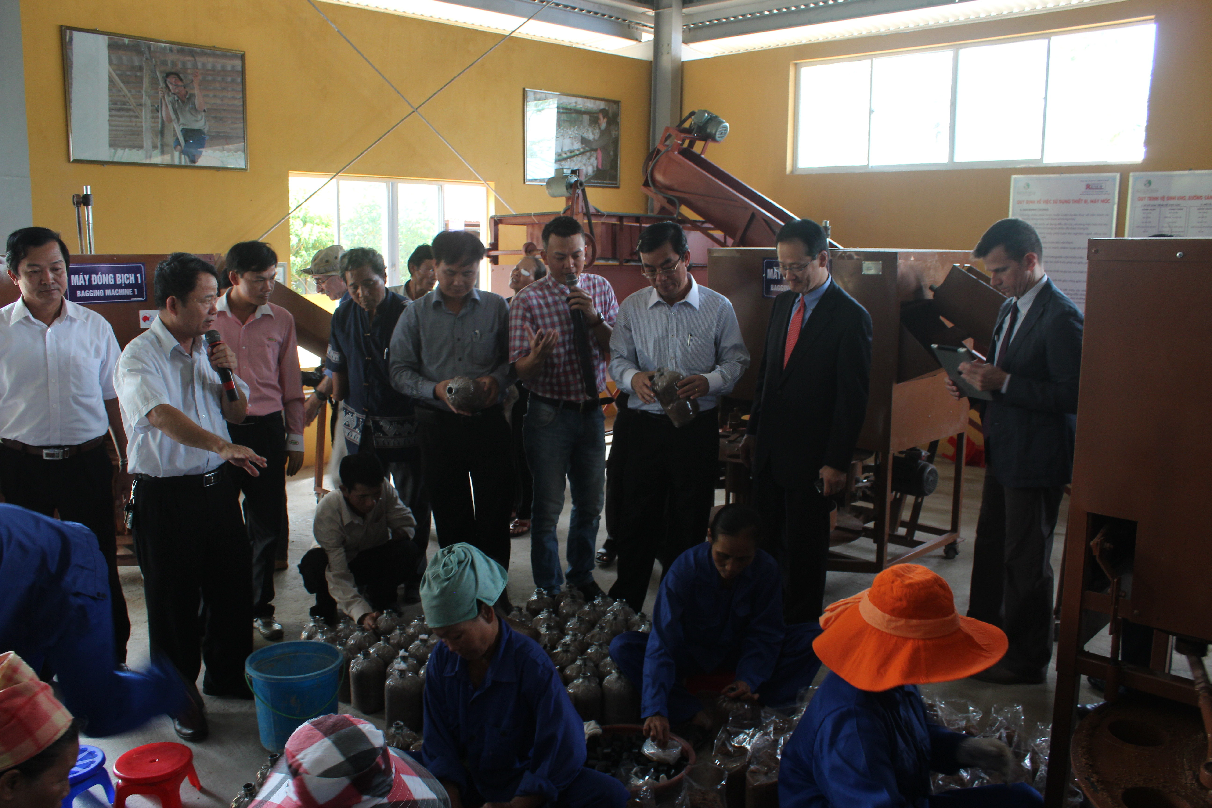

本件に関するお問い合わせ先
在ベトナム日本国大使館
担当：丸 山 和 子
電話：＋８４－４－３８４６－３０００
FAX：＋８４－４－３８４６－３０４８

